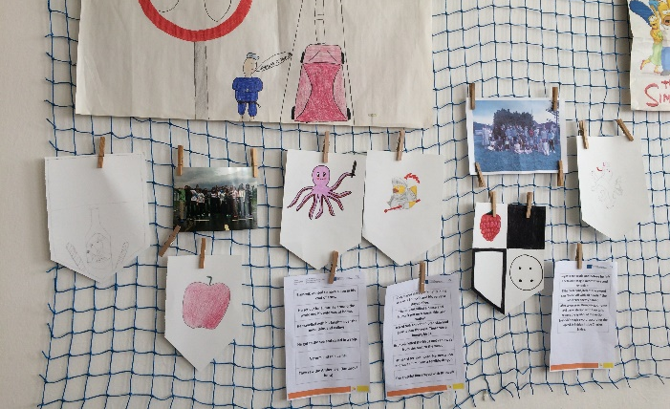
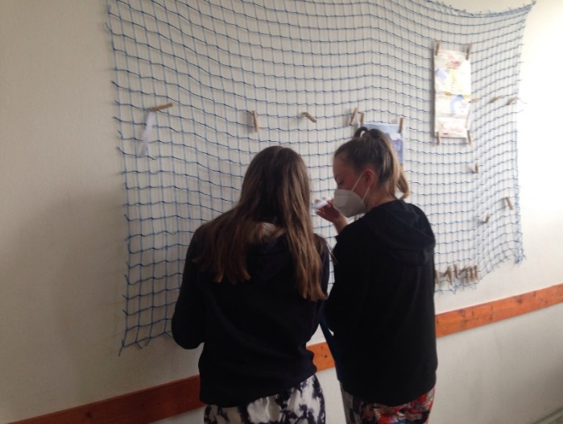
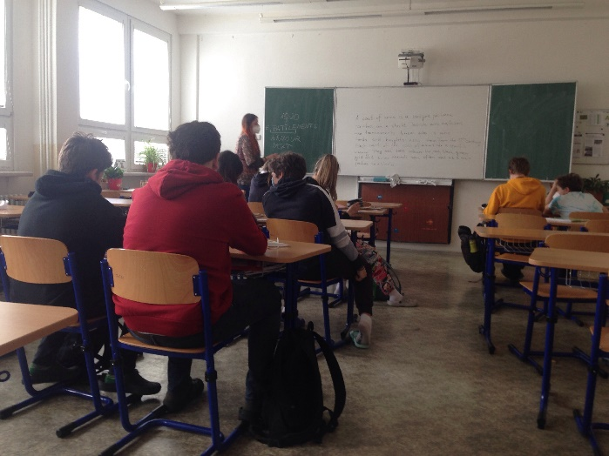
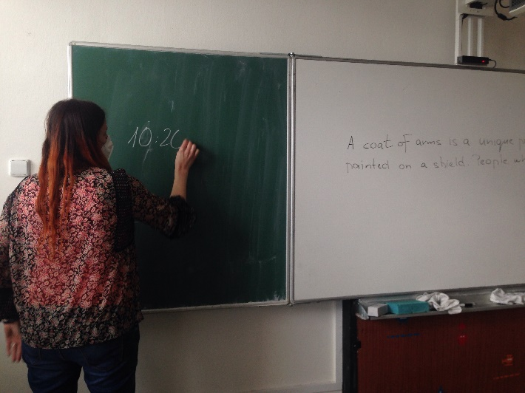

Trochu jiná angličtina 1
Varianta pro žáky 6.–7. ročníků ZŠ a odpovídajících ročníků víceletých gymnázií

Autor: Mgr. Michaela Hlaváčová a kol.
Délka: 16 vyučovacích hodin
Forma: prezenční

Vzdělávací program Trochu jiná angličtina 1: Varianta pro žáky 6. a 7. ročníků ZŠ a odpovídajících ročníků víceletých gymnázií vznikl v rámci výzvy OP VVV Budování kapacit pro rozvoj škol II v projektu Škola 4.0.
Projekt Škola 4.0 je spolufinancován Evropským sociálním fondem a státním rozpočtem České republiky a je realizován jazykovou a vzdělávací agenturou Channel Crossings ve spolupráci se zapojenými školami. Zaměřuje se primárně na propojování formálního a neformálního vzdělávání, rozvoj klíčových kompetencí, využívání kreativního a inovativního potenciálu, komunikaci v cizích jazycích a rozvoj práce s digitálními technologiemi.
Více o projektu: www.kreativniskola.cz
Rok vydání: 2021

Obsah

Úvod 4
Trochu jiná angličtina 1 4
Zvířata kolem nás 4
Zvířata ve světě 16
Endangered species 21
Zoo a my 23
Naše tvorba 28
Hrady 30
O hradech 30
Castles 31
Rytíři 35
Cesta k erbu 38
Tvorba materiálů 48

Úvod

Vítej ve vzdělávacím programu Trochu jiná angličtina 1! Naučíš se spoustu nových slovíček, budeš používat angličtinu a skrze ni se dozvíš o zvířatech, hradech a rytířích. Nemusíš se však obávat jazyka, budeš moci používat i svůj mateřský jazyk. Zažiješ různé aktivity a dozvíš se například:
- jak se řekne …
- jak kategorizovat živočichy, hledat jejich výskyt na mapě,
- jací živočichové jsou ohrožení,
Ohrožená nebo ne?
Mají zoo existovat? Vážně takto rytíři žili? Dokážu takovou báseň napsat?
- jak vytvořit aktivitu pro spolužáky,
- jak se žilo ve středověku na hradě,
- jaký byl život rytíře,
- jak lze pracovat s textem,
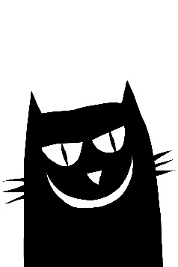
- jak vytvořit erb.

Trochu jiná angličtina 1

Zvířata kolem nás

1. Vstupní kompetenční dotazník

Na začátek tě poprosíme o vyplnění krátkého dotazníku. Nejedná se o školní test, který by hodnotil tvé znalosti a z kterého bys dostal/a známku. Žádná odpověď tu není ani dobrá, ani špatná. Cílem dotazníku je zjistit, jaké jsou tvoje zkušenosti a názory.
- Vyjmenuj v angličtině 5 různých druhů zvířat a 5 termínů spojených s tematikou hradů
a rytířů:

Zvířata:
____________________________
____________________________
____________________________
____________________________
____________________________
Hrady a rytíři:
____________________________
____________________________
____________________________
____________________________
____________________________

- Umíš v textu vyhledávat a třídit klíčové informace?
- ano
- ne

- Daří se ti v diskusích nebo prezentacích používat angličtinu?
- ano
- ne

- Uměl/a bys v angličtině obhájit svůj vlastní názor, pokud by byla řeč o zvířatech, hradech nebo rytířích?
- ano
- ne

- Daří se ti při práci ve skupině dobře zapojovat a zodpovědně k ní přistupovat?
- ano
- ne

- Umíš na počítači vytvořit zábavné úkoly?
- ano
- ne

2. Brainstorming
Jste ve dvojici, vždyť to znáte. Víc hlav víc ví. Nejdřív vám vyučující objasní, co je brainstorming a jak bude probíhat. Následně budete mít za úkol po dobu tří minut psát do bublin všechna slova, která vás napadnou, když se řekne Zvířata kolem nás a ve světě. Zapisujte do tabulky. Pište slova, věty, pište česky po celou dobu časového limitu. Až zapisování skončí, budete spolupracovat s dalšími žáky.

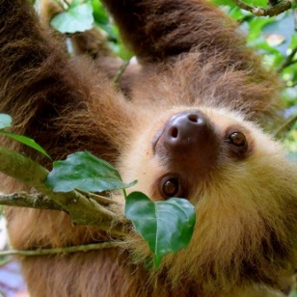
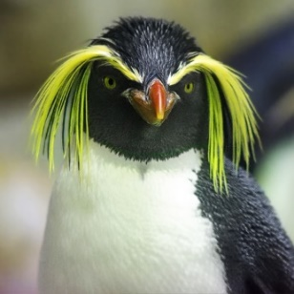

Zvířata kolem nás a ve světě

3. Pexeso
Dáme si trochu tvoření. Stačí, když bude vystřihovat jen jeden z vás. Nerozstříhané pexeso ve spolužákově sešitě může sloužit jako kontrola. Vezmi si nůžky a vystříhej připravené kartičky. Rozstříhej je tak, aby byly obrázek a slovíčko zvlášť.
Až budou kartičky nastříhané, pusťte se do hraní pexesa. Všechny kartičky dejte obrázkem/nápisem otočené směrem dolů na lavici a hrajte jako pexeso jen s rozdílem, že po otočení obrázku řeknete anglický název, po otočení slova slovo přečtete a řeknete, co znamená česky. Princip hraní je však stejný, hledáte dvojice – slovíčko a obrázek. Kdo zvítězí?

gorilla  /gəˈrɪlə/ | 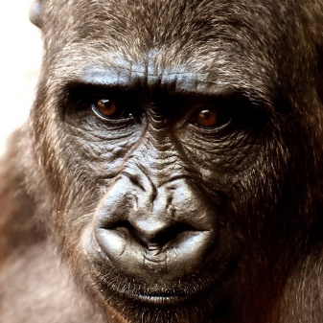 | tiger  /ˈtaɪgə(r)/ | 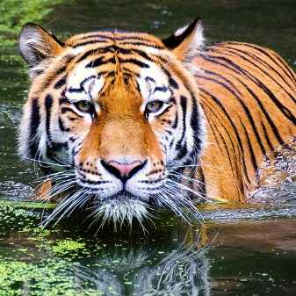
eel  /iːl/ | 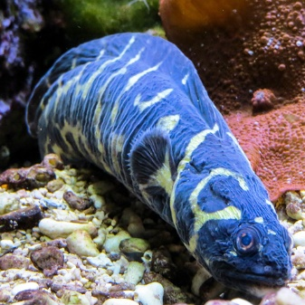 | penguin  /ˈpeŋgwɪn/ | 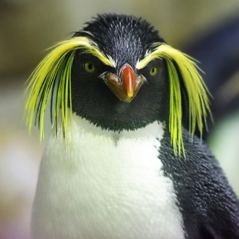
whale  /weɪl/ | 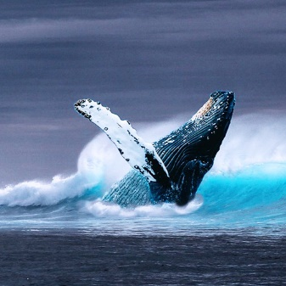 | koala  /kəʊˈɑːlə/ | 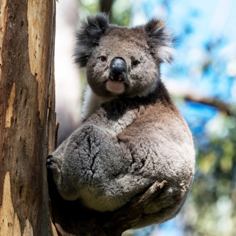
cockatoo  /ˌkɒkəˈtuː/ | 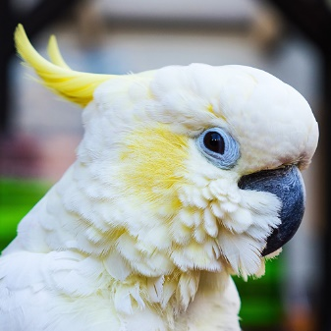 | seal  /siːl/ | 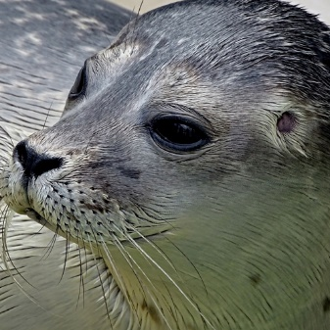
cheetah  /ˈtʃiːtə/ | 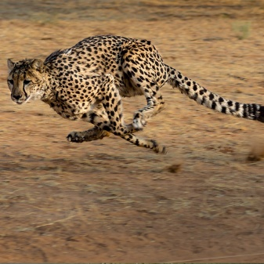 | sloth  /sləʊθ/ | 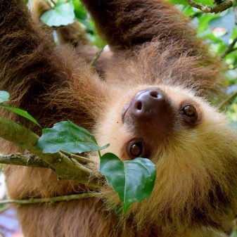
kangaroo  /ˌkæŋgəˈruː/ | 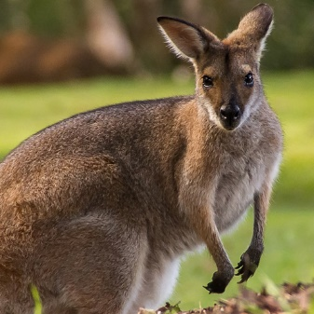 | boar  /bɔː(r)/ | 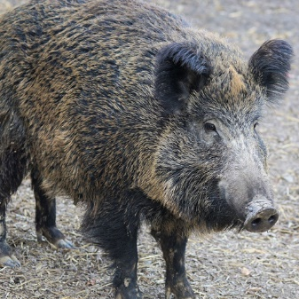
iguana  /ɪˈgwɑːnə/ | 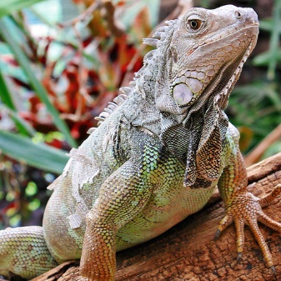 | racoon  /rəˈkuːn/ | 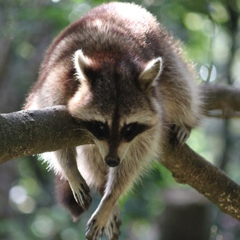
elephant  [ˈelɪfənt] | 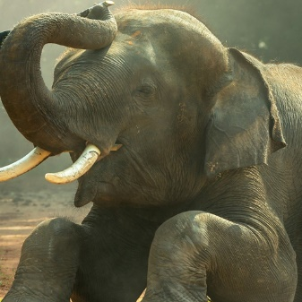 | tortoise  /ˈtɔːtəs/ | 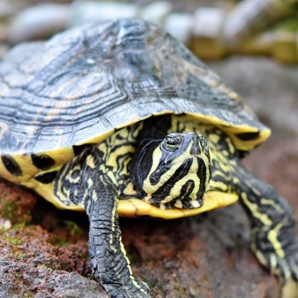
eagle  /ˈiːgəl/ | 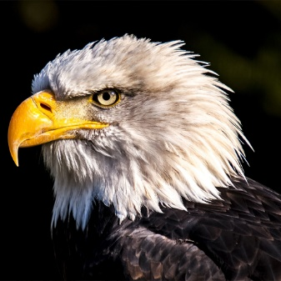 | salamander  /ˈsæləmændə(r)/ | 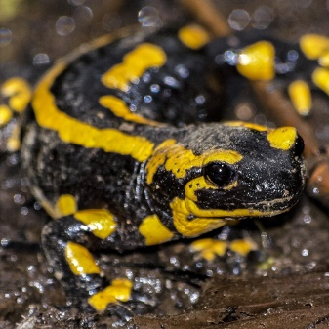
Daří se ti všechna slovíčka zapamatovat? A které se ti nejlépe pamatuje?

4. Domino
Pojďme si ještě jednou zahrát, tentokrát však domino. Nyní může stříhat druhý z vás a kontrola může být opět ve spolužákově sešitě. Až budete mít rozstříhané karty, rozložte si je na lavici tak, abyste na ně viděli. Znáte slovíčka? Možná vás je ještě vyučující naučí, a pak teprve budete trénovat.
A teď už je to na vás. Rozdělte si kartičky tak, abyste měli stejný počet. První hráč vyloží jednu kartu, druhý se podívá do svých karet, a má-li v ruce takovou kartu, která pasuje k vyhozené kartě (možnost je z obou stran), kartu přiloží a hraje první hráč. Pokud kartu nemá, pokračuje druhý hráč. Vyhrává ten, kdo na konci nemá kartu žádnou. Zahrajte si víckrát.

fur  /fɜːr/ |  | paw  /pɔː/ | 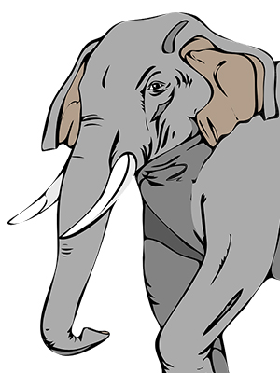
trunk  /trʌŋk/ | 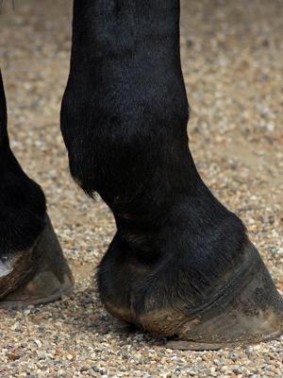 | hoof  /huːf/ | 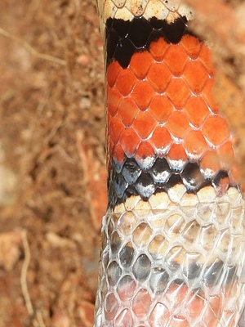
scales  /skeɪlz/ | 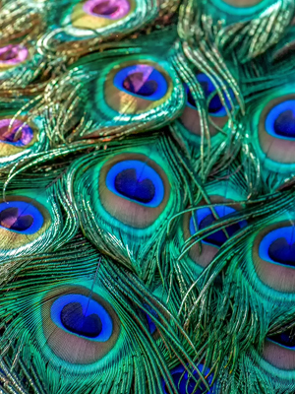 | feathers  /ˈfeðəz/ | 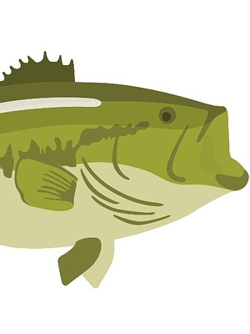
gills  /gɪlz/ | 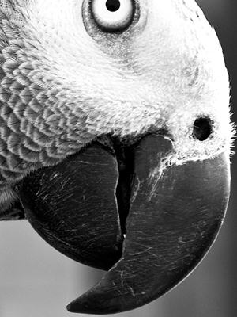 | beak  /biːk/ | 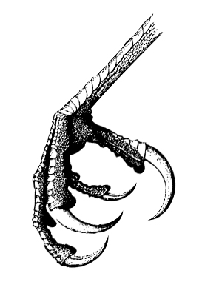
claws  /klɔːz/ | 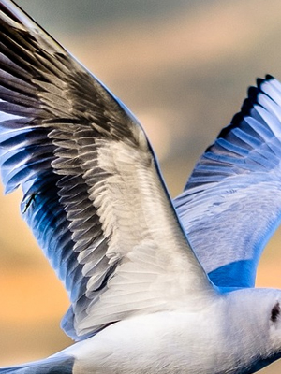 | wing  /wɪŋ/ | 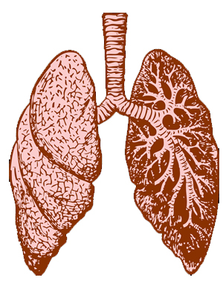
lungs  /lʌŋz/ | 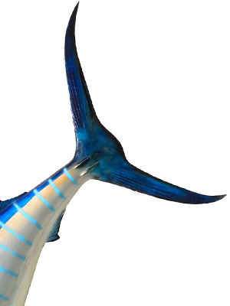 | fin  /fɪn/ | 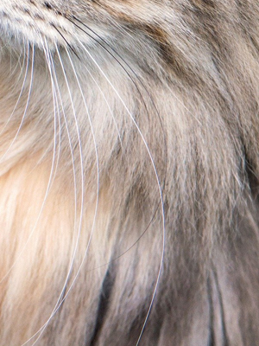

5. Co o nich víme?
Za chvilku tě čeká práce s textem. Než se pustíš do čtení, pamatuj, že nemusíš rozumět všem slovíčkům, že je důležité umět vyhledat informace, které je třeba do tabulky doplnit. POZOR. Nebudeš číst všechny texty. Vyučující vybere, kterou stranu budeš číst právě ty. Ale nezoufej, zbývající tabulky prázdné nezůstanou, informace získáš od spolužáků. Až se jich budeš ptát, zkus používat co nejvíce angličtinu. Vyzkoušíš si tak, zda umíš klást otázky, a při odpovídání zda umíš vytvořit smysluplnou větu a také zda rozumíš, co ti spolužák sděluje, aby sis informace mohl napsat.

EEL
European eels look like snakes but they are fish. Most of their lives they spend in freshwater, after some years they migrate to oceans. They have dark skin that later turns to silver. Eels have sharp teeth and gills. They have long bodies and fewer fins than other fish. You cannot see their scales, but they have them. European eels can be long up to 100 centimetres. These eels normally weigh up to 1 kg but the record is 6 kg. They live in caves, in the sand and in holes between rocks. People eat eels but their raw blood is toxic, you can die.
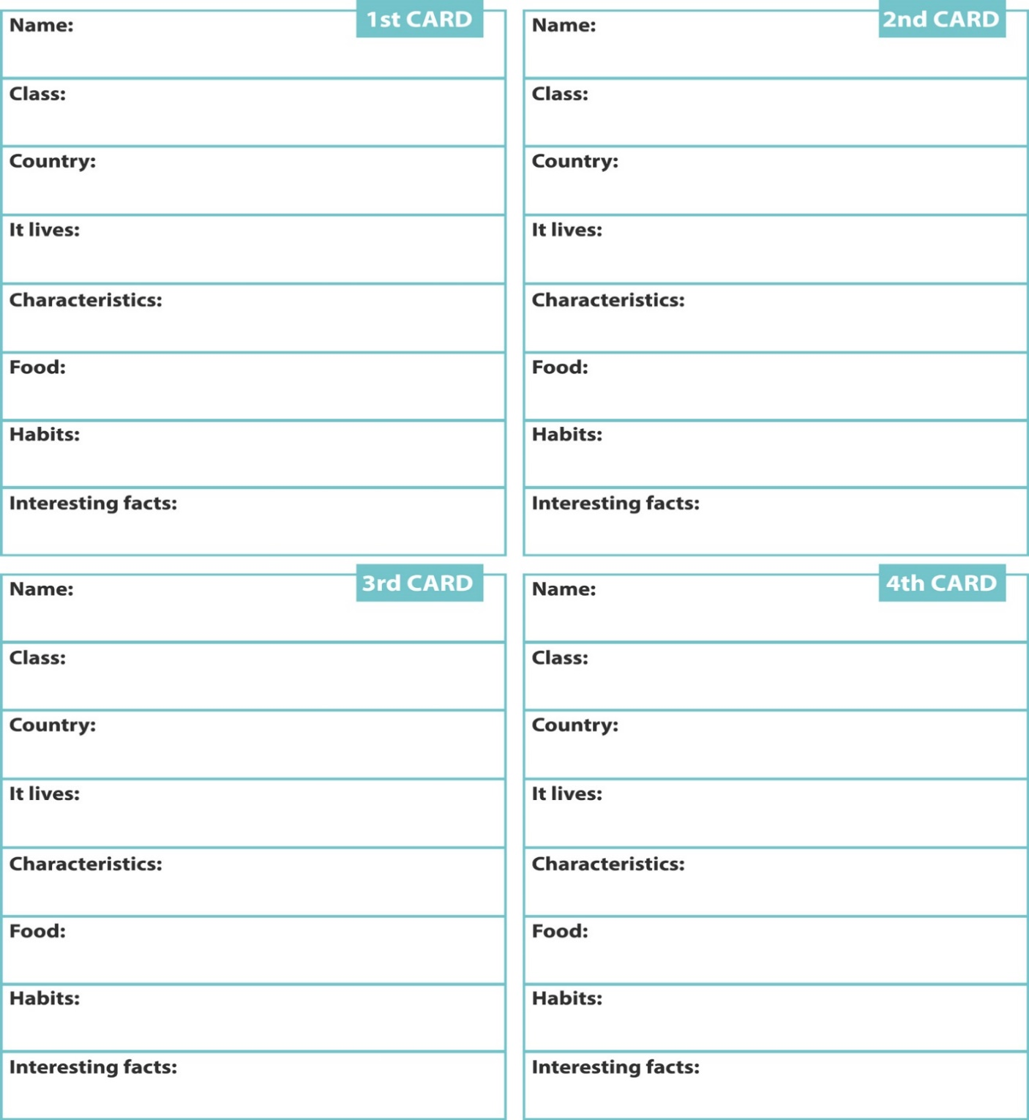
Hlavní potravou úhoře říčního jsou bezobratlí, tj. korýši, larvy vodního hmyzu a měkkýši. Úhoři říční a američtí jsou na cestách až sedm měsíců, urazí vzdálenost i kolem 6.000 km a během svých cest nejedí. Důvodem pro tyto cesty je nutnost vytřít se v Sargasovém moři (Atlantský oceán). Úhoř říční, jehož výskyt se v Evropě snížil během 30 let o 90 procent, je v ohrožení. Důvody jsou především dva: změna řek a pašování úhořů z evropských řek.

KOALA
You can find this animal in some parts of Australia. Koala is a mammal. It lives in eucalyptus trees. Some people call it a bear but it is not a bear. It can sleep for about 18 hours a day. When it grows, it is 60–85 cm long and it can weigh up to 15 kilograms. It lives up to 15 years. It eats about one kilogram of eucalyptus leaves every day and it drinks only little water. Why? It gets most water from the eucalyptus leaves. It has very sharp claws and uses it to climb trees. It has grey fur. Koala has a large nose, it is pink and black.
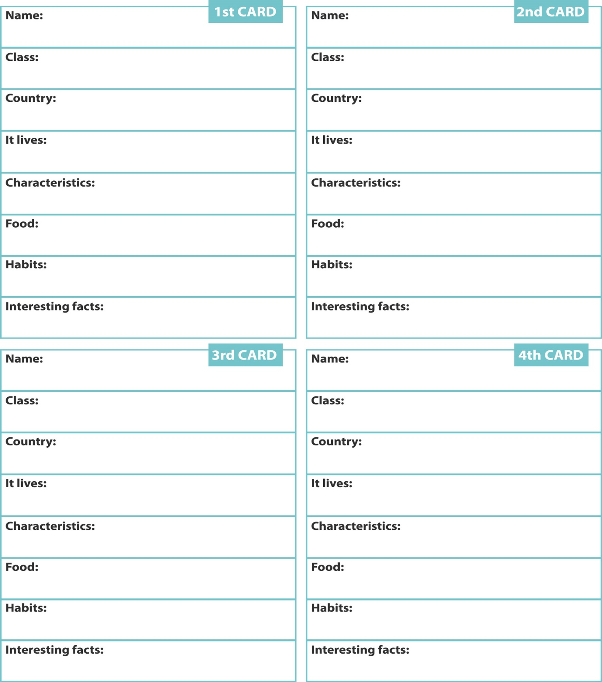
Koale se často říká medvídek, ale toto označení není správné, neboť se jedná o vačnatce. Koala je jeden z mála savců, který má otisky prstů podobné lidským. Mládě koaly měří v době porodu 2 cm a po porodu se přesune do vaku matky, kde se přisaje na bradavku. Ve vaku stráví mládě půl roku.

TORTOISE
The tortoise lives only on land. Some tortoises can live for over one hundred years. Tortoises live from desert to wet tropical forests. The tortoise is a reptile. The tortoise has got four legs, a head, a tail and a shell. You can find scales on its body. The tortoise does not have any teeth or ears but it has small holes on the sides of its head. The tortoise eats vegetation, e.g. vegetables. The tortoise can be only several centimetres long, but some of the tortoises can be as much as two metres long. Most tortoises can live 80 to 150 years. The tortoise is a slow animal: its walking speed is about 200–500 metres per hour.
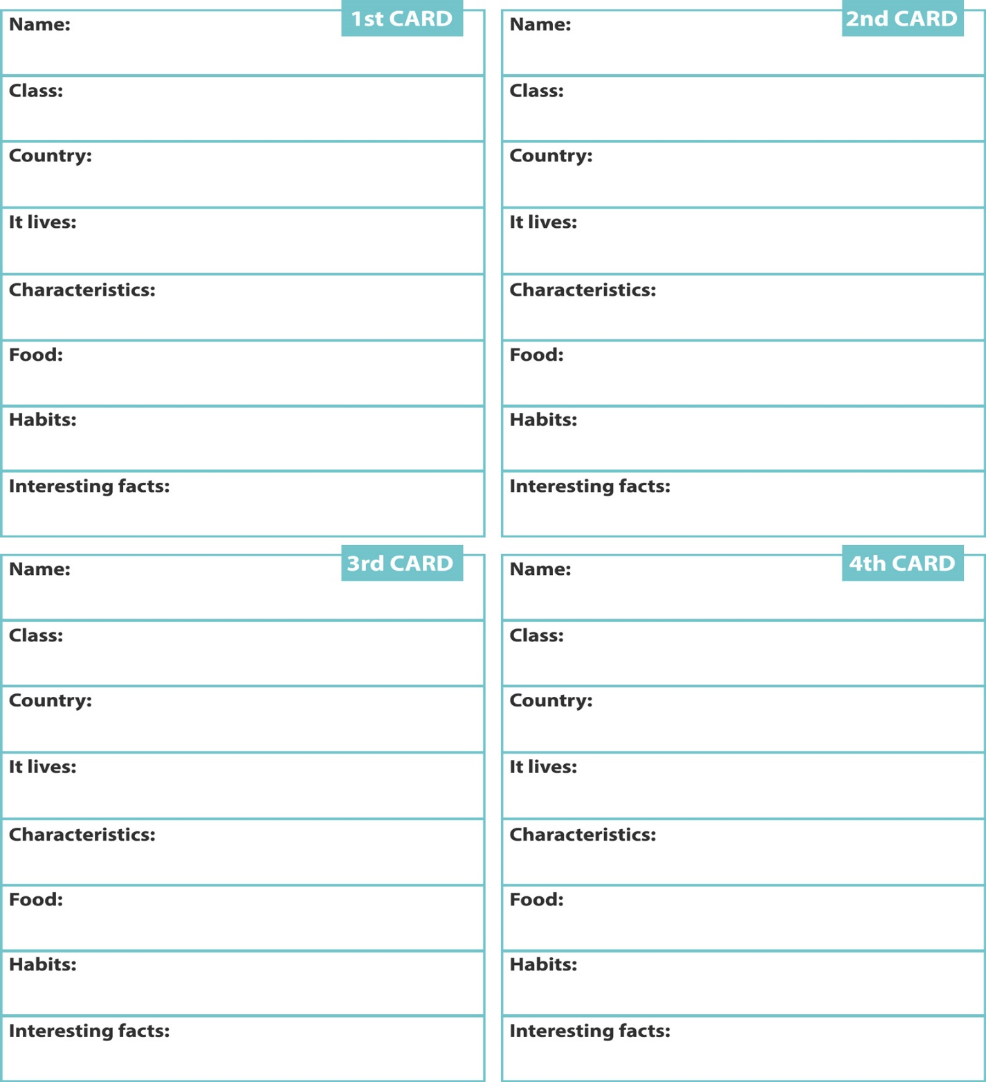
Suchozemské želvy najdeme na území Severní Ameriky až po Jižní Ameriku, přes Středozemní moře po Afriku a Asii. Tyto želvy jsou samotářské. Krunýř želvy je velmi citlivý a vyvinul se z žeber. Samice kladou jedno až tři vejce do písku a zahrabávají je především v noci. Želva si špatně zvyká na změny.

SALAMANDER
The salamander is an amphibian. North America is home to many salamander species. It lives on land or in water and likes wet places. It has a tail and four short legs. The salamander has four toes on its front legs and five toes on its back legs. It looks like a lizard. Some salamanders have gills and lungs. Most salamanders are between 10 to 20 cm long. They can live as much as 20 years in the wild. Their eyes can see perfectly at night. They eat spiders, insects, snails and other prey.
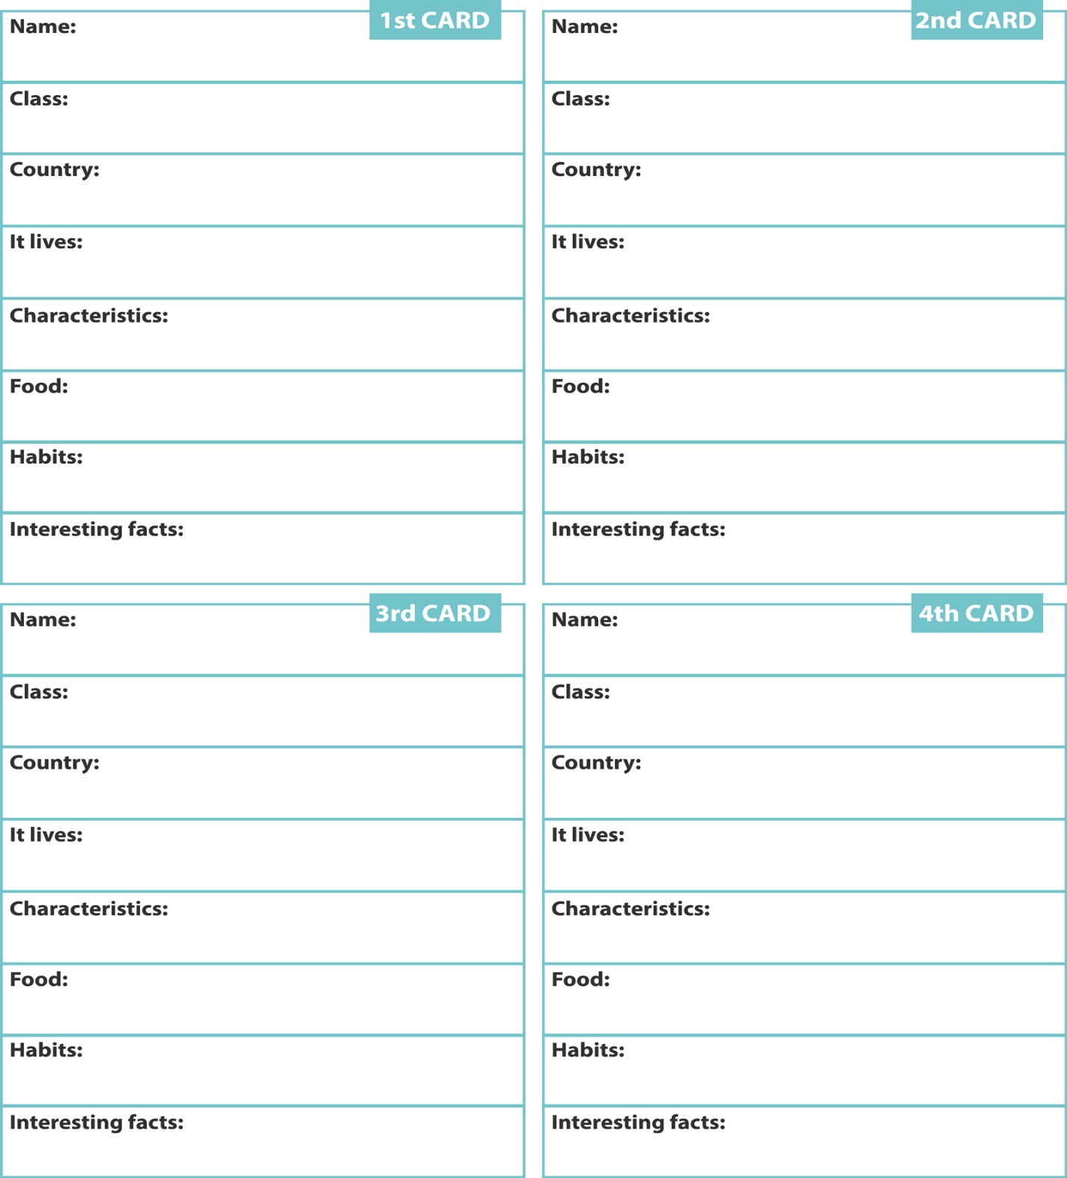
Mlok může naklást až 450 vajíček najednou, o která se jeden z rodičů zodpovědně stará. Živí se červy a šneky. Mlok musí zůstat poblíž vody, protože kdyby jeho tělo bylo suché a horké, zemřel by. Někteří mloci mají jedovatou kůži a právě zbarvení kůže napovídá, že je mají jiná zvířata nechat být. Mloci vyměšují jedovatou látku, která je pro malé tvory nebezpečná, proto v přírodě nemá přirozeného nepřítele.

EAGLE
Eagles are large birds. They have great eyesight. They build their nests in tall trees or high cliffs. They have a heavy head with a large and hooked beak, strong legs and sharp claws. Its feathers have different colours. Eagles can be found all over the world. They eat snakes, fish, water birds, and also big animals. They live about 25 years. They are up to 90 cm tall and weigh up to 4.5 kg.
Průměrná rychlost letu orla je 50 km za hodinu. Při lovu letí i rychlostí 120 km za hodinu a při letu střemhlav může dosáhnout rychlosti až 300 km za hodinu. Když loví, děje se tak často v páru, využívá tak spolupráce. Samice kladou často dvě vejce, ale většinou přežívá jen jedno silnější mládě, protože to druhé nepustí k potravě či ho „vyhodí“ z hnízda. Rozpětí křídel dospělého orla dosahuje až 220 cm.

6. Sebehodnocení
Pojď se zamyslet nad tím, jak se ti pracovalo v tomto bloku, jaké znalosti a dovednosti pro tebe byly nové… Buď k sobě upřímný a poctivý. Jde jen o tebe.
1. blok: Zvířata kolem nás
Umím nejméně 7 nových slovíček – části těla, kategorie, zvířata.
Znám nejméně dva charakteristické znaky pro každou kategorii savců, ptáků, plazů, ryb a obojživelníků.
V textu dokážu najít klíčové informace a předat je spolužákovi.
Spolupracuji se spolužákem tak, abychom se dostali k potřebnému cíli.
Zkouším používat anglický jazyk, kdy je to možné.

Zvířata ve světě

- Hádanky
Kdo by neměl rád hádanky! Pojďme hádat a pak také tvořit vlastní hádanky. Než se ve skupině pustíte do hádání, určete, kdo nastříhá karty ze svého sešitu. Až budou karty nastříhané, dejte karty textem dolů doprostřed lavice, nikdo si nebere kartu napřed. Kdo začne, vezme kartu, přečte všem ve skupině věty a tomu, kdo první uhodne zvíře, kartu předá. Takto budete pokračovat do té doby, dokud nevyužijete všechny karty. Až budete mít hotovo, můžete poměřit, kdo má více karet.
Nyní si vezměte každý dvě prázdné karty. Vaším zadáním je vymyslet nejméně jednu „hádanku“. A co tam budete psát? Obsah bude obdobný jako na kartách, které jste hádali, ale nebude povoleno opakování zvířat. Budete-li se potřebovat ujistit o faktech, můžete využít počítač a dohledat informace na internetu. Budete-li potřebovat pomoc vyučujícího, řekněte si o ni. Až dopíšete, čtěte svým spolužákům věty a oni mají za úkol zvíře uhodnout.
I have four legs.  I live in Africa.  I am big and grey.  I am dangerous.  I live in rivers.  (HIPPO) | I live in big cities.  I have a long tail.  I am grey and look like a mouse, but am much bigger.  I eat everything outside.  People do not like me.  (RAT) | I am a funny bird.  I am coloured.  I can speak if you teach me some words.  I have feathers, a beak and two wings.  (PARROT)
I am a kind of fish.  I live in cold water all over the world.  I have scales.  I migrate between the ocean and rivers.  People like my meat a lot.  (SALMON) | I love eating bamboo.  I am cute.  I am a mammal.  My fur is black and white.  I live in Asia.  (PANDA) | I am really tall.  I eat leaves from the tallest trees.  I have long legs and a long neck.  Lions hunt me, but I can kill them in one kick.  (GIRAFFE)
I am a kind of fish.  I live in freshwater and later in the ocean.  I do not have all fins.  I stay in Atlantic Ocean to breed. (rozmnožovat se)  (EEL) | I live in the Czech Republic.  I live in the forest.  I have fur and strong teeth.  Hunters kill me.  My babies are striped.  (WILD BOAR) | I am a bird.  I am a kind of parrot.  I am usually black and white.  I live in Australia and New Guinea.  People keep me at home as a pet.  (COCKATOO)
I am a mammal.  I eat fish and sea birds.  I love both ocean waters and shores.  I live in the Arctic and Antarctic.  I do not have any legs, but four flippers instead. (ploutev)  (SEAL) | I am a bird.  I cannot fly.  Most of us live in the Antarctic.  I do not live in the Arctic.  I drink sea water.  I am usually black and white.  (PENGUIN) | I am a mammal.  I am grey and white.  I have three toes.  I am active at night.  I like sleeping and living in the trees.  I am a lazy animal and like to sleep 10–20 hours per day.  (SLOTH)
I live in the forests and in the cities of the North America.  I „wear“ a black mask across my face.  I eat almost everything.  I am grey and white with a striped tail.  I sleep during the day.  (RACCON) | I am the largest land animal in the world.  I am a mammal.  I have large ears and a long trunk.  I live in Asia or Africa.  I eat only plants.  (ELEPHANT) | I am an amphibian.  I lay eggs in water and my babies live there.  I have lungs and live on land when I grow up.  I can jump.  I have a long and sticky tongue.  (FROG)
I am  a reptile.  I live in the USA and Asia.  I eat fish, birds and turtles.  I hunt my prey from water.  I have scales and sharp teeth.  (ALLIGATOR) | I am an amphibian.  I look like a lizard.  My skin is wet, cold and poisonous. (jedovatý)  I live in the forests.  I eat small animals.  (SALAMANDER) | I am a reptile.  My tail is often longer than my body.  I sleep in the winter.  I have scales.  I am active in the morning and in the evening.  I also live in the Czech Republic.  (LIZARD)
Jak se ti hádalo? Co tě pobavilo?
Bylo hádání těžké?

- Mapa světa
Ukazuj a procvičuj názvy kontinentů v angličtině.
Až dostaneš kartičky živočichů, umísti je tam, kde se tito živočichové nacházejí. Hledej jejich původní prostředí.

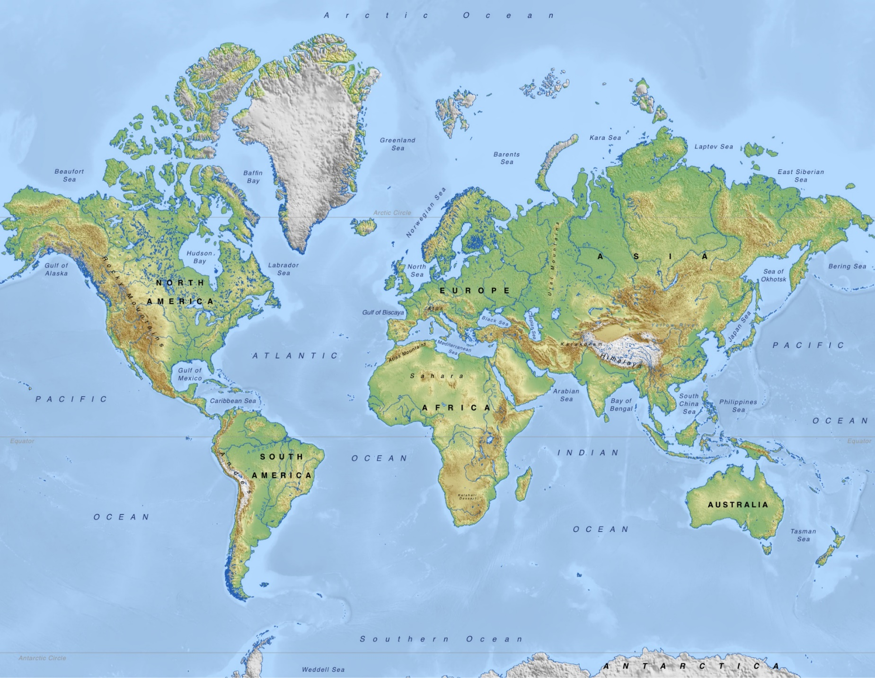

- Pravda nebo lež
 | True | False | A sentence | T/F
1
2
3
4
5
6
7
8
9
Nyní je čas na hlasování a čtení. Od vyučujícího dostaneš červené a zelené hlasovací karty. Ve skupině si zvolíte zapisovatele. Do tabulky bude zapisovatel psát výsledky hlasování před četbou. Červená karta znamená lež, zelená karta pravdu. Vždy po zvednutí karty zapisovatel zapíše, kolik z vás hlasovalo pro true, kolik pro false. Po přečtení všech devíti tvrzení vyučujícím budete mít vyplněnou první část tabulky.
Copak si myslíte? To jsem zvědavý. 😊

Poté vyberte, kdo bude stříhat tvrzení, a tvrzení rozstříhejte. Každý z vás si vezme tři tvrzení. Věty si přečtěte a dohledejte význam slovíček, jsou-li vám neznámá.
a) | Animal body parts (from rhinos and elephants) can help people when they are ill.
b) | Tourists buy presents made from elephants´ or rhinos´ bodies.
c) | Každých 24 hodin vyhyne více než 100 druhů živočichů a rostlin.
d) | Ohrožené druhy zvířat najdeme v Červené knize.
e) | Mlok patří mezi ohrožené druhy.
f) | Zvířata vymírají i kvůli kácení lesů.
g) | Hunters kill elephants only because of their skin.
h) | Zvířata vymírají rychleji než rostliny.
i) | 35,000 elephants are killed in Africa every year.

Když je vám obsah vět jasný, každý z vás si přečte text o ohrožených druzích živočichů. Na základě textu určíte pravdivost či nepravdivost tvrzení, která jste si rozdělili mezi sebe. Po celou dobu vycházíš z textů. Jakmile budeš mít hotovo, sdílíš ve skupině svá řešení a dokazuješ textem své závěry.

Endangered species

Některá zvířata mají šanci na přežití, jelikož o ně jeví lidstvo zájem. Na druhou stranu jsou zde rostliny a živočichové, které najdeme jen na některých územích planety, a nikdo o jejich životy nebojuje. A proto jste o některých zvířatech již mnohokrát slyšeli či četli, ale jiné vůbec neznáte, ačkoli jim také hrozí vyhynutí.
There are a lot of species of animals and plants in the world. We know plants become extinct two times faster than animals. There are about 41,415 species on the Red List. About 19,000 are endangered species. There are 41% of amphibians, 25% of mammals, 20% of plants, and 13% of birds. You know a lot of them. For example, there are tigers, kangaroos, orangutans, dolphins, rhinoceros, pandas, gorillas, turtles, salamanders and many others. Hippos, polar bears, cheetahs, and penguins are in the group of vulnerable animals. You can read that 150–220 species of plants and animals become extinct every 24 hours. Why do animals and plants become endangered? They lose their habitat (the place where a certain kind of animal lives). The biggest danger comes from humans. People change animals’ habitats – e.g., rainforests and grasslands. A lot of animals lose places for their lives because people need more space. People destroy forests, use water, build roads and houses and then there are less space for wild animals. Many animals are also hunted by humans. Animals are also killed by pollution (including plastic in the oceans) and global warming.
People kill for their joy, for meat, for body parts to make ornaments, clothes, bags, and for money. A lot of endangered species are in the southern Africa, southern Asia, South America and in the USA.
Pytláctví je další hrozbou pro zvířata. Počet pytláků narůstá, jelikož jim ze získané trofeje plyne mnoho peněz. Pytláci mají spadeno většinou na vzácné druhy zvířat, čímž velkou měrou přispívají k jejich vyhubení. Lidé se častokrát domnívají, že mnoho z ohrožených zvířat stále žije ve volné přírodě, ale není tomu tak. Mnohá zvířata jsou již jen v rezervacích. Podívejme se například na slony. Těch odhadem žije v Africe 400 000. Každoročně je však zabito na 35 000 slonů pytláky. Sloni jsou zabíjeni kvůli klům, stejně tak nosorožci. Lidé se domnívají, že roh nosorožce má léčivé účinky, ale je prokázáno, že tomu tak není. Největší poptávka po klech a rozích je v Asii. Pytláci při lovu používají samopaly, uspávací prostředky, častokrát i motorové pily, jimiž odřežou kly či nosorožčí rohy. Mnozí turisté tyto činnosti vlastně také podporují, jelikož si kupují výrobky ze zvířecí kůže či sloní nohy (slouží jako odpadkový koš).

Už máte prodiskutováno? Poslouchejte vyučujícího, bude číst písmena u jednotlivých tvrzení a vy tvrzení řaďte do tabulky podle toho, jak je vyučující čte. Můžete si lístečky nalepit přímo do tabulky, aby vám na lavici nevznikl chaos. Po společné diskusi a ověření pravdivosti či nepravdivosti zapíšete řešení do posledního sloupce. A teď už můžete porovnat, jak se vám dařilo předvídat tvrzení na začátku aktivity. Vyhodnoťte, kolikrát jste tipovali odpověď správně.

4. Volné psaní
Pravidla volného psaní:
- Piš po celou dobu vyměřeného času vše, co tě napadá.
- Piš souvislý text, nepiš jednotlivé body a hesla.
- Nevracej se k napsanému, neopravuj, nevylepšuj.
- Pokračuj v psaní, i když tě nic nenapadá. Pokud toto nastane, zapisuj věty typu „Teď mě nic nenapadá…“, ale snaž se vrátit k tématu.
- Nenech se brzdit ve svých myšlenkách pravopisem.

Pojďme na to. Co si myslíš o daném tématu? Piš a nechej plynout vlastní myšlenky v češtině. Budeš psát po dobu 3–5 minut.

5. Sebehodnocení
Pojď se zamyslet nad tím, jak se ti pracovalo v tomto bloku, jaké znalosti a dovednosti byly pro tebe nové… Buď k sobě upřímný a poctivý. Jde jen o tebe.
2. blok: Zvířata ve světě
Dokážu napsat anglicky v jednoduchých větách popis zvířete.
Rozumím tomu, co říká spolužák, a uhodnu zvíře, které popisuje.
Orientuji se v mapě světa a vím, kde se nachází alespoň deset zvířat z nabídky.
Vyhledávám a třídím informace a dokážu doložit, kde se v textu nachází.
Mám vlastní názor na problematiku ohrožených zvířat, jejich lov. Svůj názor dokážu obhájit.

Zoo a my

1. Výskyt
Jste ve skupině. Domluvte se, kdo rozstříhá karty. Sešity zavřete a karty rozdělte tak, abyste měl každý čtyři. A co tě čeká? Budeš anglicky sdělovat, jaké zvíře máš na kartě a kolik jich na světě zbývá. Vzájemně posloucháte informace, a když promluví všichni, pokusíte se anglicky domluvit, které zvíře bude na prvním místě ohledně největšího ohrožení, které bude na posledním, … S tím, že karty rozložíte na lavici. Po kontrole řazení umístíte karty na mapu světa, kterou máte ve svém pracovním sešitě na straně 19, si každý vlepíte svá zvířata a červeně označíte nejméně deset zvířat, která jsou ohrožená. (Součtem ve všech sešitech.)
Koala  There live maybe less than  forty thousand koalas  in the wild.  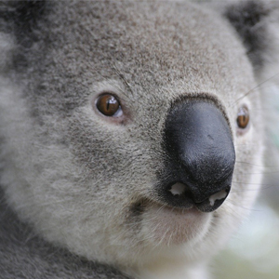 | Cheetah  There live about seven  thousand cheetahs in the wild.  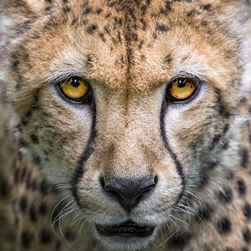 | Siberian Tiger  There live about 500 Siberian tigers in the wild.  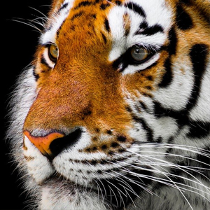
Polar Bear  There live about twenty-six  thousand polar bears in the wild.  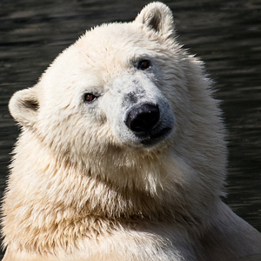 | Black Rhinoceros  There live about five thousand black rhinos in the wild.  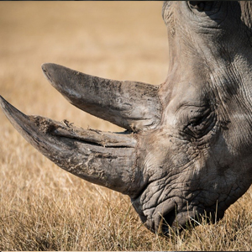 | Mountain Gorilla  There live about eight hundred eighty mountain gorillas in the wild.  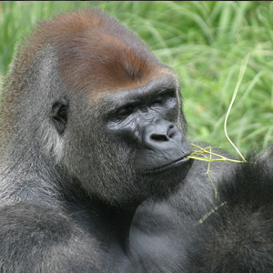
Amur Leopard  There live less than one hundred Amur leopards in the wild.  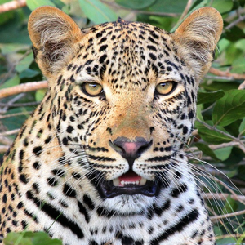 | African Elephant  There live about four hundred thousand African elephants in the wild.  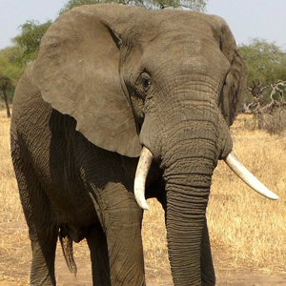 | Maui’s Dolphin  There live less than one  hundred Maui’s dolphins in the wild.  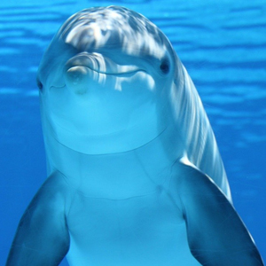

Sumatran Orangutan  There live between seven and eight thousand Sumatran orangutans in the wild.  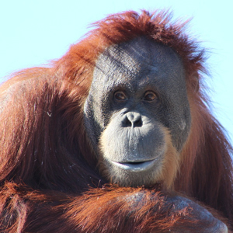 | Galapagos Penguin  There live less than one thousand and five hundred Galapagos penguins in the wild.  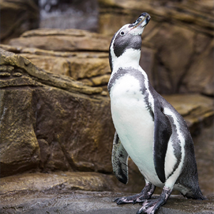 | Gavial  There live less than two hundred gavials in the wild.  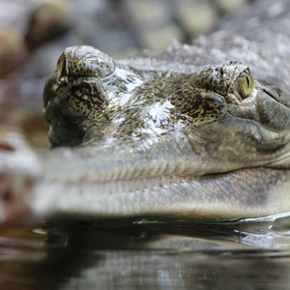

2. Dotazník o zoo
Pojďte si povídat. V trojici si vyberte každý jednu tabulku tak, aby měl každý ve vaší skupině jinou. Tu si označ a pak se vydej mezi své spolužáky a ptej se jich. Jejich odpovědi zaznamenávej do tabulky, stejně tak i jméno. Můžeš si odpovědi poznamenávat v heslech. Pokus se ptát anglicky, ptej se různých spolužáků. Až budeš mít vyplněno, vrať se do své skupiny a sdílej si se spolužáky odpovědi ostatních.

What´s your favourite animal in the zoo?
Do you prefer big or small zoos?
When do you usually go to the zoo?
Would you like to work in the zoo? Why?
Co mohou podle tebe udělat zoologické zahrady, aby se zvířata cítila dobře?

How do you feel when you are in the zoo?
How often do you go to the zoo?
Did you watch feeding animals in the zoo? Which?
Is there a zoo near your town?
Co je podle tebe horší – držet zvířata v zoo nebo v cirkusu? Proč?

Do you buy food for animals in the zoo?
Why do people visit zoos?
Is it nice we have zoos?
Where is the oldest zoo in the world?
Kdyby sis mohl/a vybrat, jakou profesi bys chtěl/a v zoo dělat a proč?

3. T-graf … pro a proti
O zoo už něco víš. Zamysli se a napiš, jaké výhody a nevýhody má existence zoologických zahrad. Určitě můžeš psát česky. Neboj se zapsat jakoukoli myšlenku, i když třeba nebude moc populární.
Advantages of zoos
Disadvantages of zoos

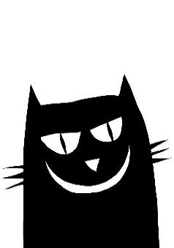

- Boardgame
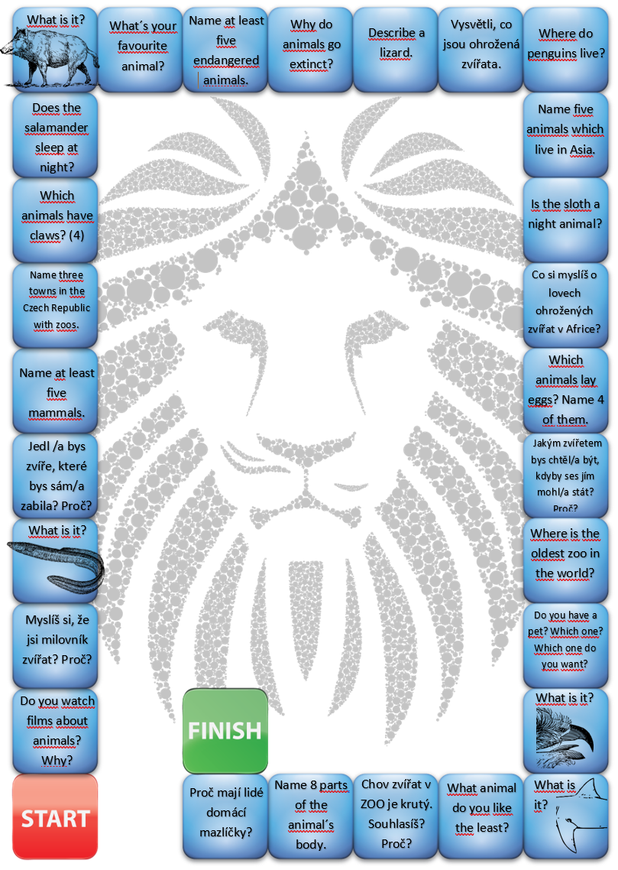
Dříve, než se pustíš do sebehodnocení, vyzkoušej si, co už umíš. Umísti svou figurku na start vedle ostatních a házej kostkou, až na tebe přijde řada. Po přesunutí se na patřičné políčko si přečti zadání a splň úkol, odpověz. Po splnění úkolu hraje další hráč. Nebudeš-li odpověď vědět, jedno kolo nehraješ, nebo se vracíš o jedno pole zpět. Záleží, jak se ve skupině domluvíte. Postupnými hody se dostaneš do cíle. Vyhrává ten, kdo je v cíli první.
5. Sebehodnocení
Pojď se zamyslet nad tím, jak se ti pracovalo v tomto bloku, jaké znalosti a dovednosti byly pro tebe nové… Buď k sobě upřímný a poctivý. Jde jen o tebe.
3. blok: Zoo a my
Naslouchám spolužákům, rozumím tomu, co říkají v angličtině, a jsem schopný získané informace dále předávat.
Diskutuji se spolužáky, jsem schopný sdělit svůj názor a obhájit ho.
Rozumím otázkám, textu tak, že dokážu reagovat, splnit zadání, vyhledat informace.
Na základě získaných podkladů dokážu vytvořit jednoduchý leták o zoo.

Naše tvorba

- Tvorba pracovních listů
Tvým úkolem je vytvořit nejméně jednu aktivitu na počítači s využitím různých zdrojů na internetu. Bude se jednat o tvoji práci, nelze tedy zkopírovat materiál z internetu. Budeš moci pracovat ve dvojici či samostatně. Na práci budeš mít 55 minut. Po přečtení z nabídky tvoření si vyber jednu z možností. Samozřejmě můžeš zjistit v průběhu tvorby, že se nejedná o aktivitu, která by byla tebou zvládnutelná. Proto můžeš svůj výběr změnit, ale stále pamatuj na to, že čas je omezený. Pracuj ve Wordu. Nezabývej se nadpisem, písmem a jeho velikostí.
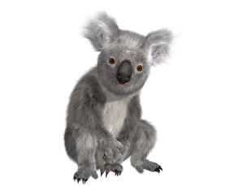

Práce se slovní zásobou:
- osmisměrka,
- domino.

Práce s textem, větami:
- hádanky.

Náměty – zvířata

2.Sebehodnocení – poslední blok
Chtěl/a bych si zopakovat…
K práci jsem přistupoval/a zodpovědně, snažil/a jsem se co nejvíce zapojit.
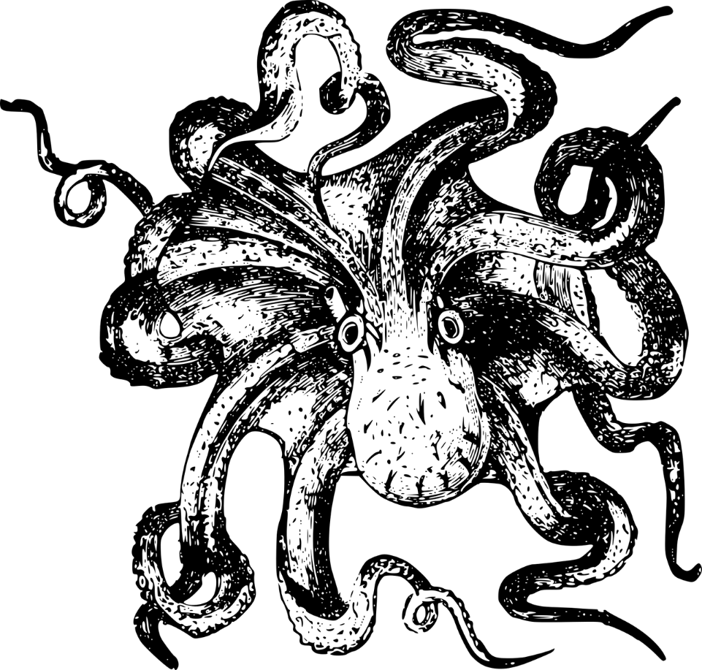
Při práci ve dvojici, trojici jsme hledali řešení, spolupracovali.
Vyučující nám pomáhal, podporoval nás.
Nejvíc jsem se naučil/a…
Na počítači jsem vytvořil/a zábavný úkol.
Práce ve dvou či ve skupině mi vyhovovala.
Používal/a jsem angličtinu co nejvíce v rámci mých schopností.

Hrady

O hradech

- Části hradu
Prohlédni si obrázek hradu a pojmenuj ústně jednotlivé části. Ve dvojici poté popisuj, uváděj, kde co je apod. Až budeš mít ústně procvičeno, pojmenuj hrad písemně.
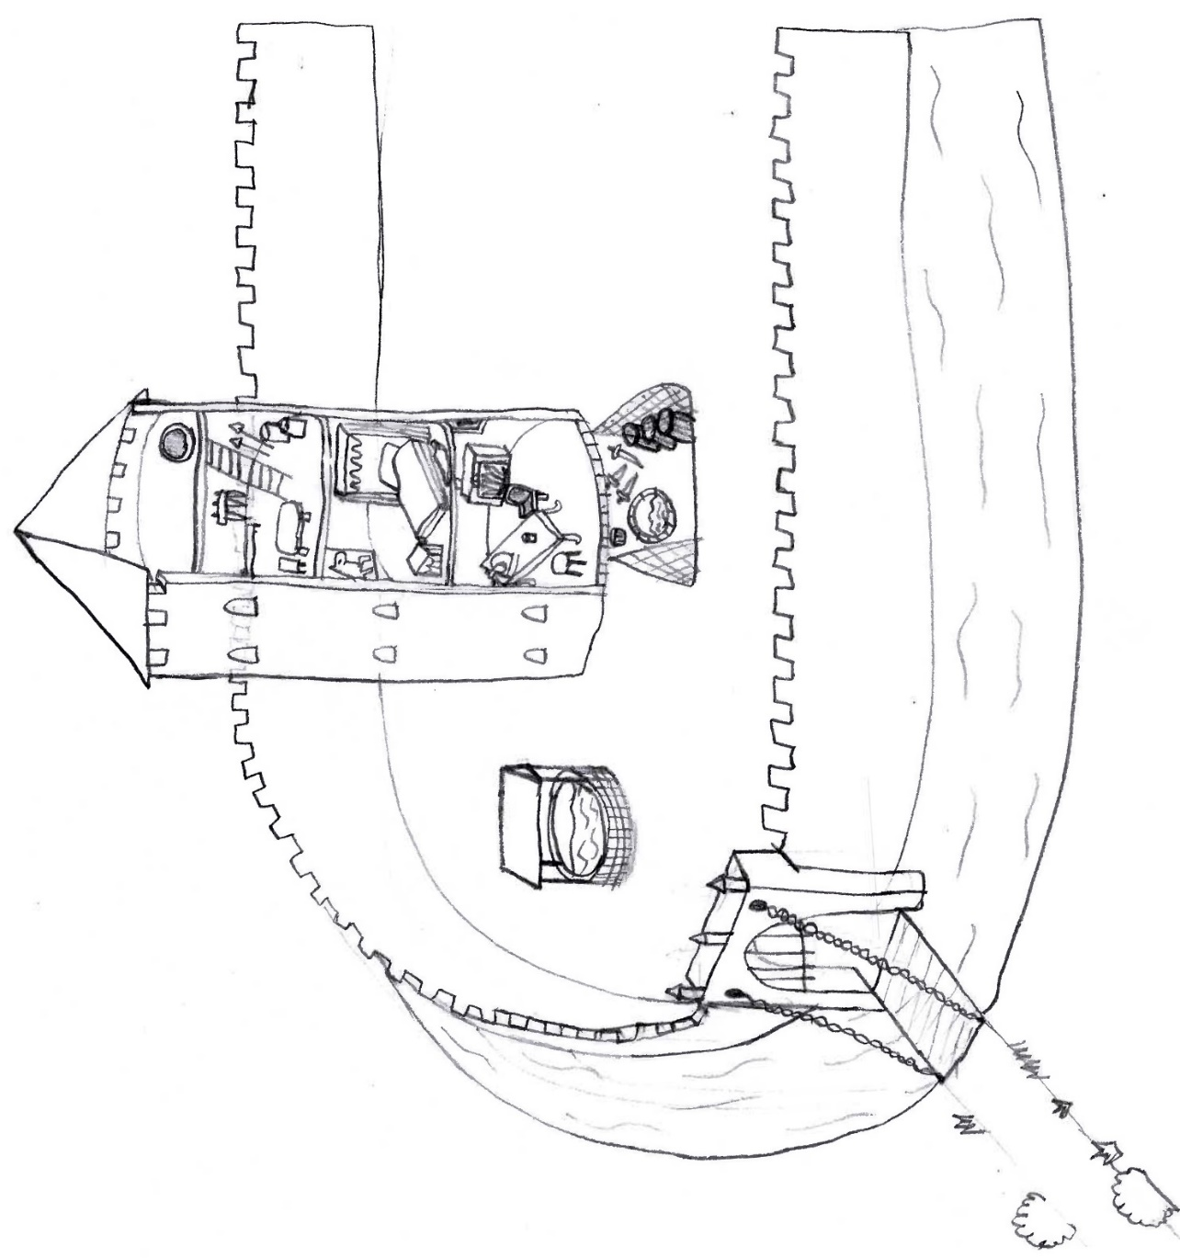

Kam bych se tak podíval?

- I.N.S.E.R.T.
Až se pustíš do čtení, čti velmi pozorně a piš si jednotlivé symboly k informacím podle tvých potřeb. Co který symbol znamená:
- √ tento fakt již znám,
- + nová informace,
- - rozpor s tím, co jsem si myslel,
- ? napadá mě otázka.

Castles
Kings, lords or princes built their homes as large castles in the centre of the land they ruled. It happened in the Middle Ages in many parts of Europe. In the Middle Ages (6th–15th century), many people lived in towns and villages near castles. When they were in danger, they went to the castle, because it was safer inside its walls.

Castles were often near rivers, on sea shores or on hills and mountains. First castles were made of earth and timber, but wood burns: so, around 1100, people started to build castles out of stone. Some stone walls were as much as 6 metres thick.

Castles were important from the 12th century to 16th century in our country. The oldest castle in our country is the castle Přimda. The largest castle in the world is Prague Castle.

Large castles had their own fish ponds, vineyards and gardens with fruit and vegetables. Sheep and pigs were kept on farms land near the castles. Castles were the homes for lords and their families. Inside the castle walls there were stairs, women´s rooms, great halls for meeting people, kitchens, beautiful chapels and so on. Most castles had a private chapel. Its walls were painted and it was the most beautiful room in the castle. Wells were very important in castles. Sometimes the castles had more than one well. Castle wells were usually placed in the courtyard.

Hrady měly mnoho funkcí – chránily své obyvatele, střežily obchodní cesty, byly významné i pro armádu. Původně byly na hradech stavěny čtvercové věže, ale ty byly později nahrazeny kruhovými, neboť byly odolnější vůči útokům nepřátel.

Možná jste si někdy říkali, že by bylo fajn bydlet na hradě, ale co se týká komfortu, toho byste tam moc nenašli. Hrady byly temné a vlhké, táhlo tam, krby častokrát zakouřily celou místnost. Jediným zdrojem světla byly louče, nebyl tam ani dostatek světla, podlaha byla kamenná a na ní občas kůže ze zvířat. Na mnoha hradech nebyly záchody ve smyslu, jaké si představujeme dnes. Toaletě se říkalo prevét a byl to výklenek ve zdi, kde bylo dost chladno. Prevét byl stavěn nad příkopem, tudíž vše po vykonání potřeby spadlo právě do hradního příkopu. Točité schodiště, po kterém stoupáte do věže, bylo vždy ve směru hodinových ručiček. Údajně tak bylo stavěno proto, že vojáci coby praváci mohli snadno tasit meč i při stoupání do věží.

Hrady zanikly zejména kvůli objevu střelného prachu a vynálezu děla, neboť bylo zapotřebí mohutnějšího opevnění. Středověká sídla rovněž nevyhovovala životu renesanční šlechty.
Symboly už máš, zapiš své poznatky, otázky do tabulky tak, aby pro tebe vznikl užitečný přehled informací a otázek. V tabulce by mělo být nejméně třináct položek včetně otázek, nejméně polovina by měla být v angličtině.
Žádný strach, to zvládneš.

√ | + | ?

- Kooperativní bingo
Vydej se mezi spolužáky a čekej na odpovědi. Otázky čti, sešit dej spolužákovi, kterého se ptáš, on ti zapíše odpověď. Pokračuj v ptaní, a když budeš mít vše vyplněné od spolužáků, zavolej BINGO. Pak už zbývá ověřit správnost odpovědí a zjistit, zda jsi na prvním místě.
Where did a lot of people live in the Middle Ages? | Which room was the most beautiful? | Z jakého důvodu byla točitá schodiště stavěna ve směru hodinových ručiček? | Were early castles made of wood?
Uveď nejméně pět částí hradu. | What is a dungeon? | What did village people do when they were in danger? | When were the castles built?
What´s the name of the largest castle in the world? | Co je to prevét? | Name at least four places inside the castle. | Why did they prefer to build castles from stone?
Do jakého období spadá středověk? | Where were castles built? | What does a well mean? | Uveď nejméně jeden důvod zániku hradů.

4. Sebehodnocení
Tohle už znáš. Přečti si jednotlivé položky a zhodnoť, co už umíš.
5. blok: Hrady
Znám nejméně osm nových slovíček a umím je použít tak, že jsem schopen popsat hrad.
Dokážu kriticky pracovat s textem, tj. označit informace známé, nové, klást otázky.
Rozumím mluvenému slovu a jsem schopen na otázky odpovídat tak, aby byly odpovědi správné. Pokud odpověď nevím zpaměti, dokážu ji vyhledat v textu.
Spolupracuji se spolužáky a vytvářím tak příjemné prostředí.

Rytíři

1. O rytířích
S tímto obrázkem budeš pracovat trochu víc. Nejprve prokážeš, co už umíš popsat. Až se naučíš další slovíčka, ve dvojici budete navzájem rytíře popisovat a poté si přichystáte pantomimické ztvárnění jednotlivých slovíček.
sword
/sɔːd/
lance
/lɑːns/
helmet
/ˈhelmət/
shield
/ʃiːld/
glove
/ɡlʌv/
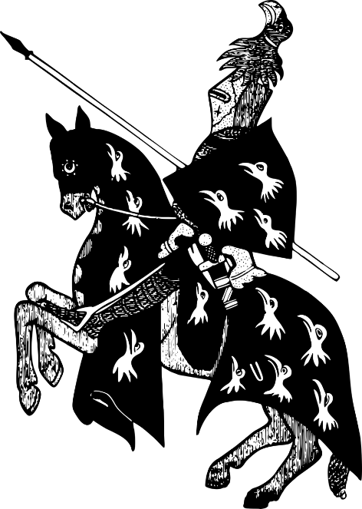
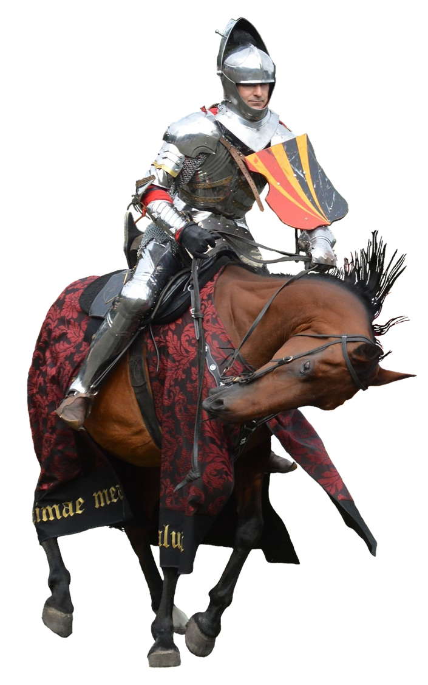
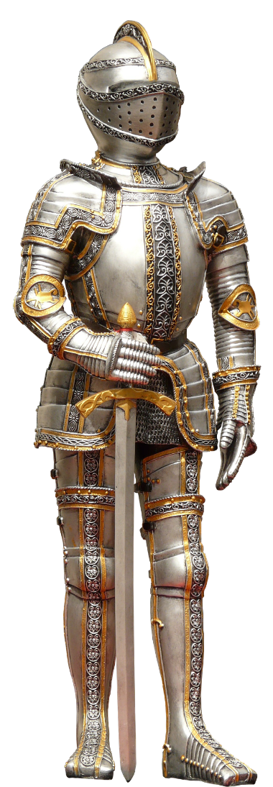
armour
/ˈɑːmər//
horse
/hɔːs/
knight
/naɪt/
breastplate
/ˈbrestpleɪt/
chain mail
/ˈtʃeɪn meɪl/
coat of arms
/ˌkəʊt əv ˈɑːmz/
kneeplate
/niːpleɪt /
- Čtení a sdílení
Už máš jasno v tom, co víš. Otázky jsou také položeny. Díky textu, který budeš číst, se možná dozvíš nějaké odpovědi na otázky, potvrdíš si, co už znáš, nebo se dozvíš něco nového.
Vyučující ti zadá, který text budeš důkladně číst a jehož obsah budeš po přečtení sdílet ve skupině. Proto čti důkladně, snaž se co nejvíce zapamatovat, označuj si, co by ti mohlo při vybavování textu pomoci.
Ve skupině se domluvte, jak obsah stejného textu zaznamenáte – např. do myšlenkové mapy, komiksu, obrázku apod. Vyzkoušejte si, jak budete prezentovat ostatním spolužákům.
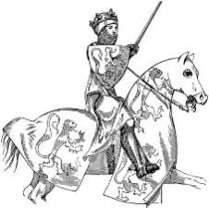
A

Knights
Knights were important in the Middle Ages. They were usually the sons of rich and noble families and they went to battles (bitva) to fight for their king. It was difficult to become a knight, because metal armour, horses and shields were expensive. Only rich families could spend so much money. Knights had very heavy metal armour and carried large shields. On this shield there was a special picture, called a coat of arms. Each family had their unique (jedinečný) picture. This helped other soldiers recognise (rozpoznat) each knight.

Povoláním rytíř
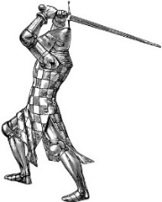
Co dělal mladý rytíř, když dosáhl hodnosti rytíře? To byla životně důležitá otázka především pro mladé rytíře bez peněz nebo vlivných styků. Lákavým východiskem často bylo cestování, během něhož se měl mladý muž osvědčit ve světě. A tak mnozí vzali veškeré své peníze a vydali se na cestu jako potulní rytíři. Měli před sebou tři cíle. Chtěli se vyznamenat na turnajích na knížecích dvorech, aby oceněními a kořistí vylepšili svou finanční situaci. Chtěli také vzbudit pozornost svou odvahou a dobrými mravy, aby tak byli přijati do družiny vysoce postaveného pána. Avšak důležitějším cílem bylo získat ruku bohaté dědičky nebo vdovy, oženit se s ní a vést od té chvíle poklidný život váženého muže. Některým se to podařilo. Jiní ale svého cíle nikdy nedosáhli, museli se s námahou protloukat a nezřídka ukončili svůj život daleko na bitevním poli.

B

Becoming a knight
It took many years for a boy to become (stát se) a knight. At the age of seven he became a page and learnt about horses and armour. He left his family to live in his lord´s castle. When he was a page, he helped around the castle. He had to do what they told him. Then, as a teenager, he became a squire. He was fourteen years old and he was a trainee knight. He worked for the knight and learnt many things – how to fight in battles, how to ride a horse, how to fight (bojovat) with a wooden sword. When he was better, he got a metal sword and a shield.

Výchova rytíře začínala brzy, byla tvrdá a trvala velmi dlouho. Již ve věku sedmi let se z dítěte stalo páže, což znamená, že chlapec přešel z péče žen do školy mužů. Ve výchově pážat hrálo zacházení s rytířskými zbraněmi jen podřadnou roli. Chlapec se totiž nejdříve musel naučit tzv. abecedu rytíře: jezdit na koni, plavat, střílet z luku (kvůli lovu), zvládat pěstní zápas a líčit pasti na ptáky. K mimořádně oblíbeným místům pro výchovu panošů patřily knížecí dvory – nejenže tam byl bojový a sportovní trénink obzvláště všestranný, ale nadějný mladý muž tam také mohl snáze vzbudit pozornost a rychleji si vybudovat kariéru.

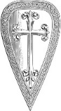
C

Becoming a knight
When he was a squire, he also learnt how to ride a horse. First, they trained on small horses called ponies. They had to be excellent riders, they made their horses go very fast. They learnt how to use weapons (zbraně), such as the sword. When they learnt how to fight, they practised running in heavy clothes. But the squires also helped real knights. They cleaned their armour and weapons. Later, they spent a lot of time learning to joust (souboj). At the age of twenty-one, a squire became a knight in a ceremony (obřad). In the morning, he had a bath, than he put his clothes and a chain mail. A lord touched him on both shoulders with his sword and the squire became a knight.

Cílem výcviku panoše bylo vychovat dokonalého rytíře. Hlavní důraz byl přirozeně kladen na různé bojové techniky. Procvičovala se především jistota v zásahu kopím s rozběhem, boj s mečem, palcátem a válečnou sekerou. Vychovatelé přitom dohlíželi na to, aby panoš uměl ovládat své zbraně stejně dobře oběma rukama. Avšak mladík se neučil jen bojovat. Očekávalo se od něj, že také zjemní své chování. Dobře vychovaný panoš musel umět tančit a dvořit se, také bylo jeho čestnou povinností naučit se hrát deskovou hru (šachy) a vše, co může být ještě ke cti.
Nevěřím vlastním uším. Fakt umíš.

- Sebehodnocení
Jak jsi na tom? Určitě toho o rytířích už víš hodně.
6. blok: Rytíři
Popíšu rytíře, a dokážu tak znalost nejméně 8 slovíček.
Zformuluji informace, které vím o rytířích, a pamatuji si nejméně čtyři nové informace.
Při práci ve skupině se snažím přispět svým nápadem, dokážu přijmout i nápady spolužáků.
Rozumím anglickému sdělení, jsem schopen poznatky sdělit anglicky tak, aby ostatní porozuměli.

Cesta k erbu

1. Od štítu k erbu
Budeš chodit samostatně po třídě a číst definice na kartičkách. Tvým úkolem je uhodnout slovíčko, které je tam popsáno, a jeho znění v angličtině napsat k odpovídajícímu číslu. Pracuješ samostatně, až budeš mít vyplněno nebo až zazní signál k ukončení práce, vrátíš se na místo.
1. D | 4. S | 7. W | 10. M
2. D | 5. C | 8. S | 11. K
3. C | 6. B | 9. A | 12. G

2. Erb
Představ si, že máš jít do boje či turnaje coby rytíř a chceš, aby si tě diváci co nejvíce zapamatovali, a zároveň musíš mít na paměti, že tvůj erb bude symbolem tvého rodu. Respektuj informace z textu na tabuli a na list vytvoř erb, který bude tvůj. Promýšlej, proč tam některé symboly či barvy dáváš, budeš později o svém erbu mluvit. Než se pustíš do práce, pročti si informace na pracovním listu, mohou ti být inspirací.
Shield
- You can choose the shape you like, or you can draw your own.

Colours
- Choose your favourite colour for the background of your shield or you can choose more colours, but only one or two for one part.

Motto
- There can be three words which are important for you, which show your strength. (síla)

Special meaning
- Special meaning of animals, colours, things on a coat of arms etc.
Examples:

  - Lion – courage, strength, king of beasts
  - Apples – liberality, peace
  - Bee – creativity, wealth
  - Books – learning
  - Crown – leader
  - Butterfly – beauty
  - Blue colour – honesty
  - Moon – peace
  - Snake – ambition

Place for your coat of arms

- Pověst o Bruncvíkovi
Vystřihni věty a obrázky o Bruncvíkovi. Prohlédni si obrázky a čti věty na kartičkách. Diskutujte ve skupině a přiřazujte věty k jednotlivým obrázkům. Po přiřazení sestavte příběh od začátku do konce. Můžete se také domluvit, že budou vystřihnuty obrázky a věty pouze z jednoho sešitu. Důležité ale je, abyste se do práce zapojili všichni.
Kam ten Bruncvík putoval?

Bruncvik wanted to have a lion
on his coat of arms.
He set out for a journey
around the world
and his wife stayed at home.
He travelled with his knights
over the mountains and valleys.
He got to the sea
and sailed it in a ship.
A storm and rain came.
They saw the Amber Isle.
(Jantarový ostrov)
They stayed there, but all knights died and only Bruncvík and his servant
stayed alive.
The servant killed a horse
and Bruncvík put on
the horse skin and waited.
A bird Noh took the horse skin
and took it to his nest.
There were hungry baby birds.
Bruncvík killed the baby birds
and ran away from the nest
to the wood.
He heard terrible noise.
He saw a lion and saved him
from a terrible dragon.
The grateful lion stayed with Bruncvík.
He got to a castle and before he left it, he found a magic sword there.
He took it.
If the owner (majitel) of the sword says “Blade, off with all heads!”,
the sword cuts the enemies´ heads.
Seven years later Bruncvík got home and the white lion with two tails
became the symbol of his nation.
The legend says
that Bruncvík´s magic sword is hidden somewhere inside Charles Bridge.

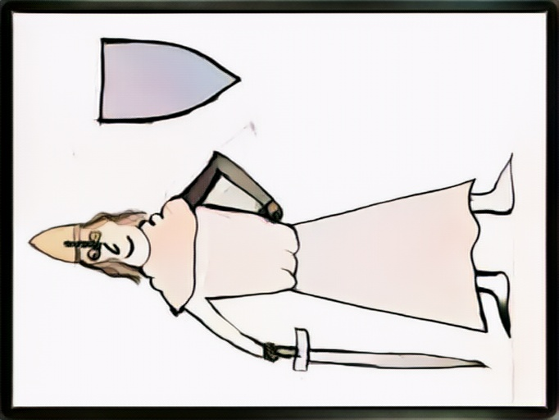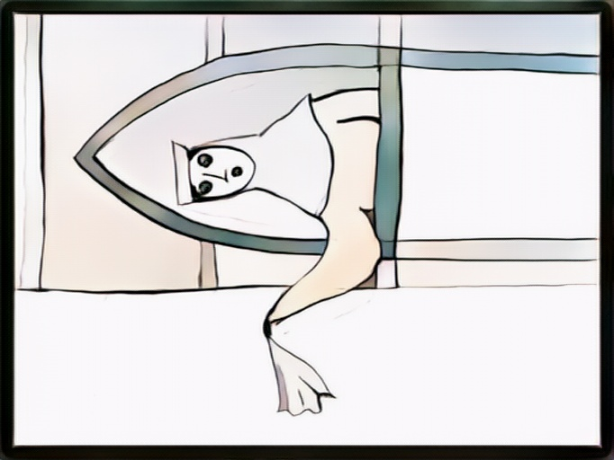

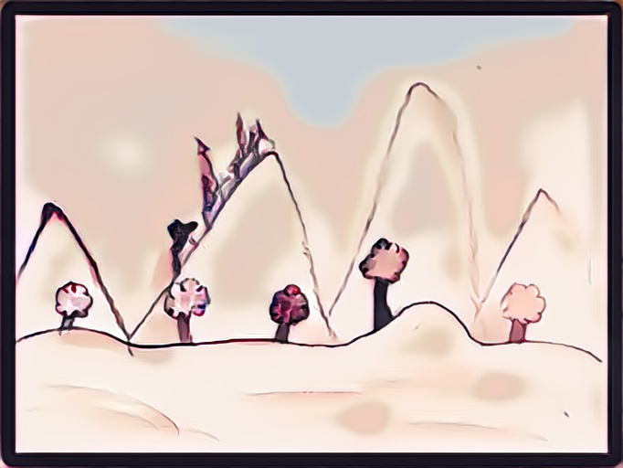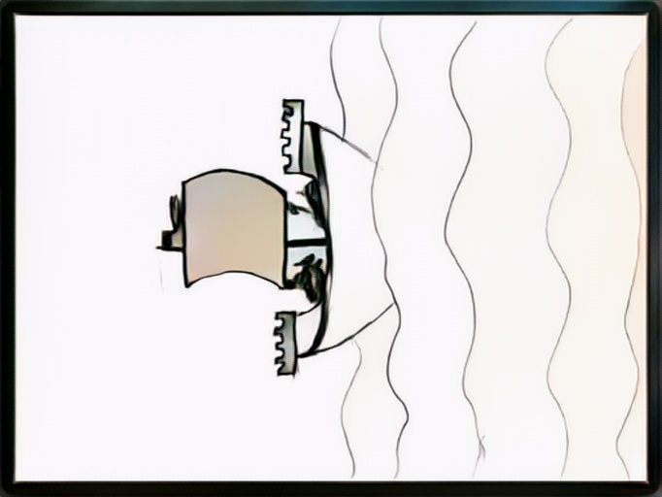

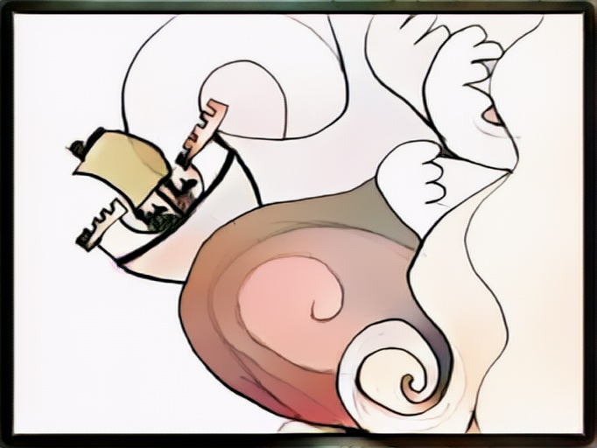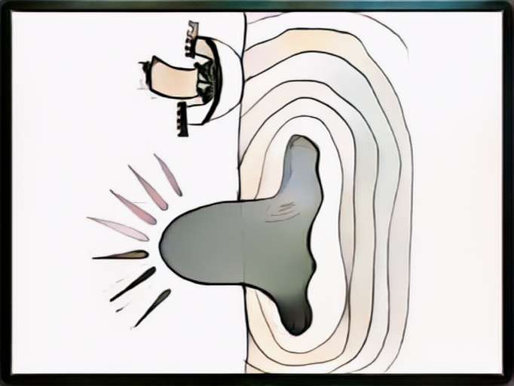

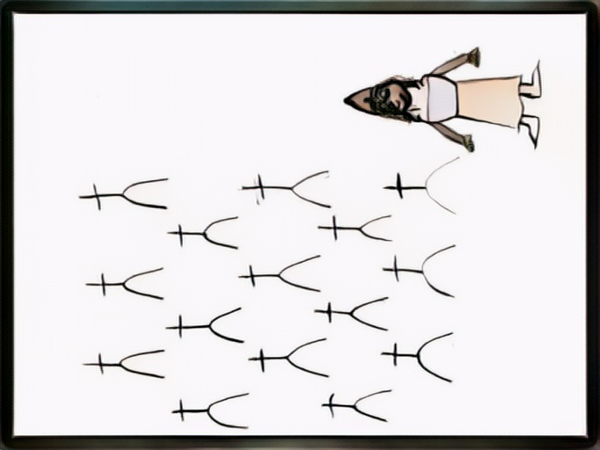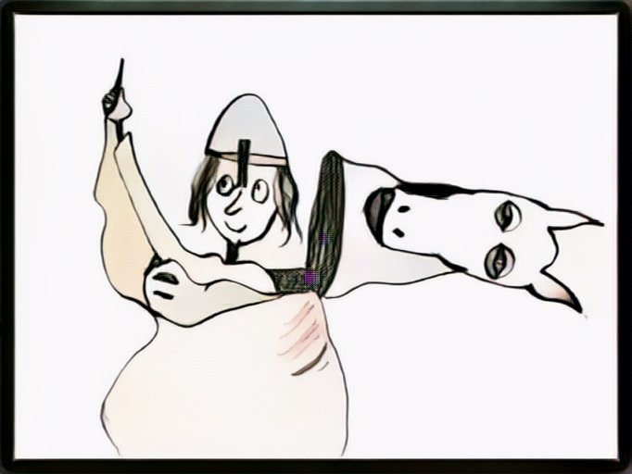

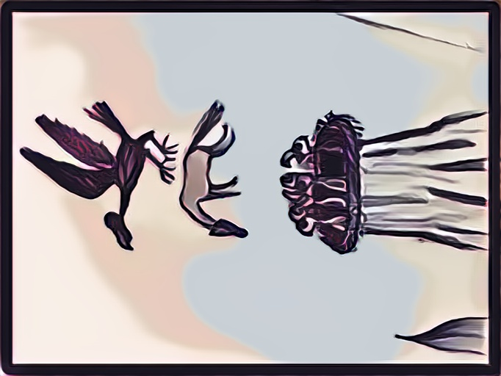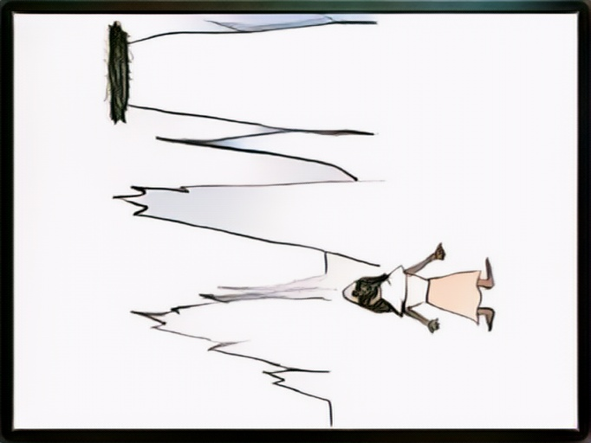

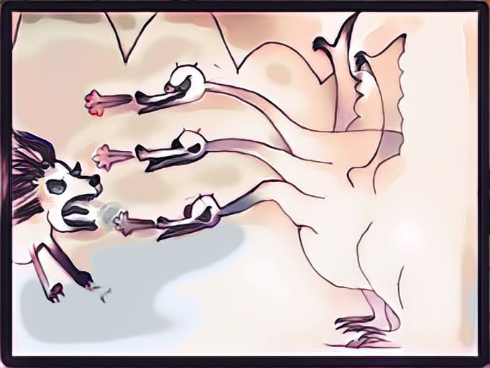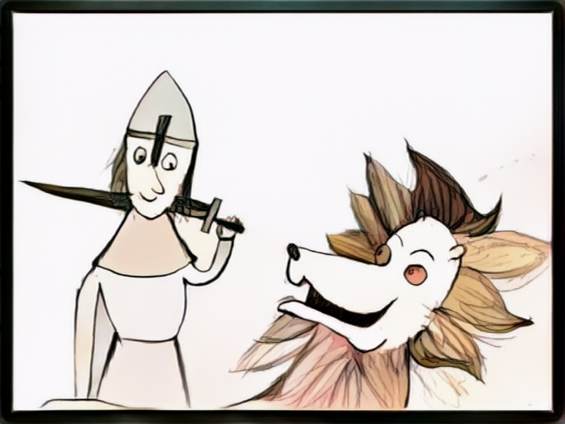

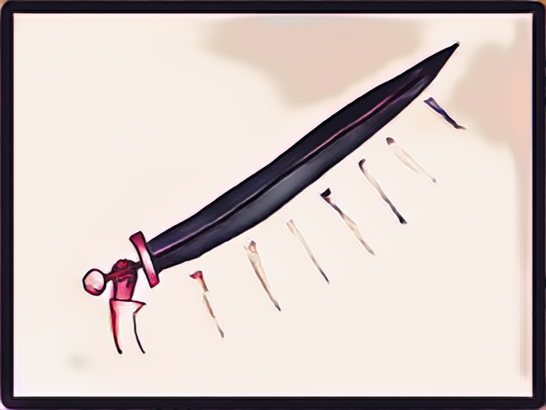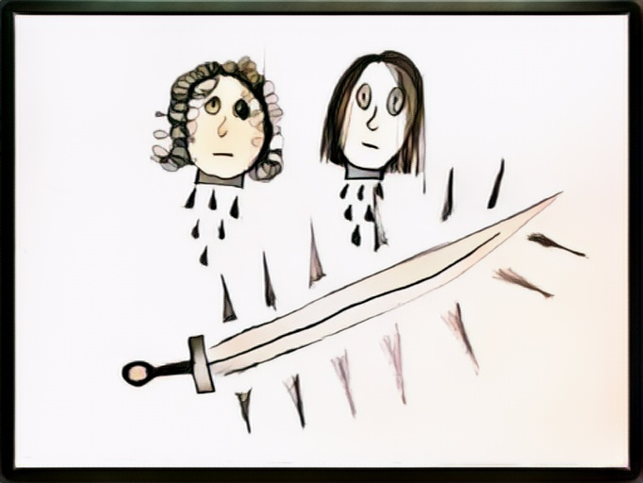

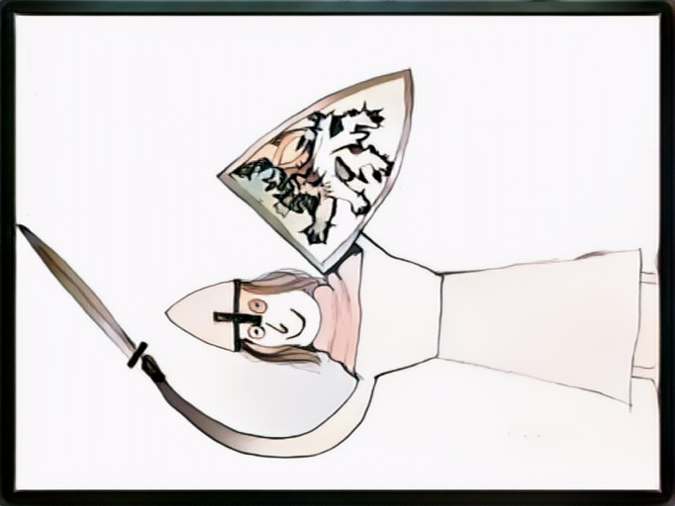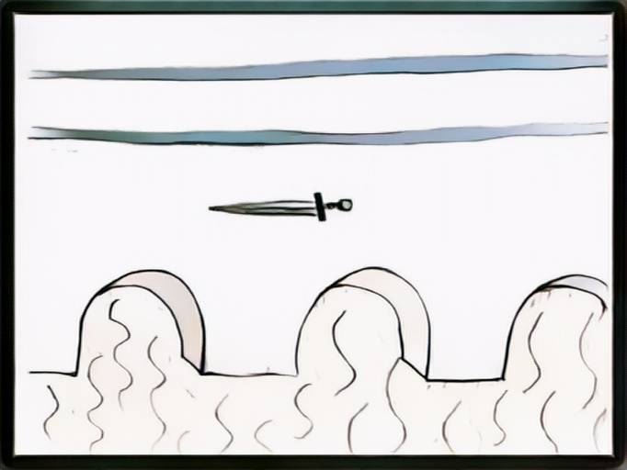

- Životabáseň
Trocha vlastního tvoření není na škodu. Co takhle napsat vlastní báseň?
Vyučující ti ukáže, jak můžeš tvořit. Neboj se při vlastní tvorbě být tvůrčí. Piš slova, věty! Nic nebude nepovedené! Můžeš psát o hradech, rytířích, Bruncvíkovi.

Life poem – CASTLES
Jméno – Name
Jaký – Which
Role – Role
Který si přeje být – Which wishes to be
Který sní – Which dreams
Vlastní báseň? To bych nezvládl. Jsem přeci kocour. Ale ty na to máš.
Který je založen – Which is founded by
Který je obdivován – Which is admired
Který potřebuje – Which needs
Který se obává – Which is worried about
Jehož oblíbená barva je – Whose favourite colour is
Který nesnáší – Which hates
Který miluje – Which loves
Synonymum pro celé – The synonym for all

- Sebehodnocení
Sebehodnocení na závěr.
7. blok: Cesta k erbu
Dokážu převyprávět legendu o Bruncvíkovi, částečně anglicky.
Rozumím anglickému textu a na základě toho určím hledané slovo.
Jsem schopen sdělit anglicky i česky spolužákům, co jsem napsal.
V životabásni umím zformulovat klíčové věci týkající se vybraného tématu.
Dokážu popsat erb a znám nejméně tři informace o erbech.

Tvorba materiálů

- Naše nápady
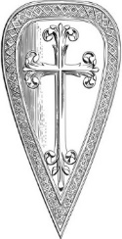
Tvým úkolem je vytvořit nejméně jednu aktivitu na počítači s využitím různých zdrojů na internetu. Bude se jednat o tvoji práci, nelze tedy zkopírovat materiál z internetu. Budeš moci pracovat ve dvojici či samostatně. Na práci budeš mít 50–60 minut. Po přečtení nabídky na tvorbu si vyber jednu z možností. Samozřejmě můžeš zjistit v průběhu tvorby, že se nejedná o aktivitu, kterou by bylo možné zvládnout. Proto můžeš svůj výběr změnit, ale stále pamatuj na to, že čas je omezený. Pracuj ve Wordu. Nezabývej se nadpisem, písmem a jeho velikostí. Toto bude zadáno na tabuli. Pokud ti zbyde čas, můžeš zkusit pracovat na další možnosti vlastní tvorby.

Práce se slovní zásobou:
- osmisměrka,
- domino,
- obrázek a slovíčko – spojování.

Práce s textem, větami:
- hádanky,
- otázky a odpovědi – spojování.
Náměty – hrady, rytíři

- Sebehodnocení tvorby
Přečti si otázky. Na některé postačí, když odpovíš známkou 1–5 (1 = nejlepší, 5 = nejhorší), na jiné otázky odpověz slovně.

Co se mi podařilo?
Co bys příště udělal/a jinak?
Zhodnoť vaši práci ve skupině, ve dvojici.

Tvorba pracovního listu se vydařila podle mých představ.
Co mě bavilo?
Co jsem se naučil/a?
Angličtina mi nebránila porozumět obsahu.
Práce ve skupině/dvojici mi vyhovovala.
3. Výstupní kompetenční dotazník
Trochu jiná angličtina 1
Nyní tě poprosíme o vyplnění závěrečného dotazníku. Jedná se o téměř stejný dotazník, který jsi vyplňoval/a před začátkem programu. Cílem dotazníku je zjistit, jestli ti program přinesl něco nového, jestli tě bavil a jestli ses něco nového naučil/a. Opět se nejedná o test, takže tě nikdo známkovat nebude.
Nakonec můžeš porovnat své odpovědi s dotazníkem na začátku a zjistit, kde ses nejvíce posunul/a.
- Vyjmenuj v angličtině 5 různých druhů zvířat a 5 termínů spojených s tematikou hradů a rytířů:

Zvířata:
____________________________
____________________________
____________________________
____________________________
____________________________
Hrady a rytíři:
____________________________
____________________________
____________________________
____________________________
____________________________

- Umíš v textu vyhledávat a třídit klíčové informace?
- ano
- ne

- Daří se ti v diskusích nebo prezentacích používat angličtinu?
- ano
- ne
Věřím, že se ti dařilo a nových poznatků a dovedností je velké množství.
- Uměl/a bys v angličtině obhájit svůj vlastní názor, pokud by byla řeč o zvířatech, hradech nebo rytířích?
- ano
- ne

- Daří se ti při práci ve skupině dobře zapojovat a zodpovědně k ní přistupovat?
- ano
- ne
- Podařilo se ti na počítači vytvořit zábavné úkoly?
- ano
- ne

